September 2013 | _{t} > a'A KAA M  SSKOLAH 1 rUt'SG! AbAlViA  TORAJA
Oleh: | W» l Z'- Z-
Hermin Heski Pasangk
20082808 | _ .i  Hadiah thr ' A'te&i  Terima dan:
 | Harga :

SEKOLAH TINGGI AGAMA KRISTEN NEGERI (STAKN) TORAJA
2013

HALAMAN PERSETUJUAN
Judul skripsi : KAJIAN EKSEGETIS TEKS MATLUS 28:18-20 DAN
RELEVANSINYA TERHADAP MISI GEREJA TORAJA
DALAM KONTEKS PLURAL.
Dipersiapkan oleh : Hermin Heski Pasangka’
NIRM
:20082808
Jurusan : Teologi Kependetaan
Setelah dibaca dan diperiksa dengan teliti, telah memenuhi persyaratan untuk
dipertahankan oleh penulisnya dalam ujian skripsi STAKN Toraja.
Mengkendek, September 2013
Dosen pembimbing
^embimbing I
Pdt. DR. Abraham S. Tanggulungan, M.Si
NIP: 197205102005011004
Pembimbing II
N LD
JafosaOLTh
8-7001
Pdt. SyukuT^MaJasaK M.Th
NLDNr2^2ilJ8-7001
i i


HALAMAN PENGESAHAN
Judul skripsi : KAJIAN EKSEGETIS MATIUS 28:18-20 DAN
RELEVANSINYA TERHADAP MISI GEREJA TORAJA
DALAM KONTEKS PLURAL.
Jumlah halaman : xiii, 129 halaman
Dipersiapkan oleh : Hermin Heski Pasangka’
NIRM : 20082808
Progdi : Teologi Kependetaan
Dibimbing oleh:
1. Pdt. DR. Abraham Sere Tanggulungan, M.Si
2. Pdt. Syukur Matasak, M.Th
Telah dipertahankan oleh penulisnya di hadapan para pengujinya pada tanggal
28 September 2013, dinyatakan lulus dengan nilai A dan memperoleh predikat
Cumlaude.
Dewan Penguji
Pen

Pdt. Daud ^Sangka’ P., M.Si
NIDN: 09^2205-5002
Penguji Pendampin

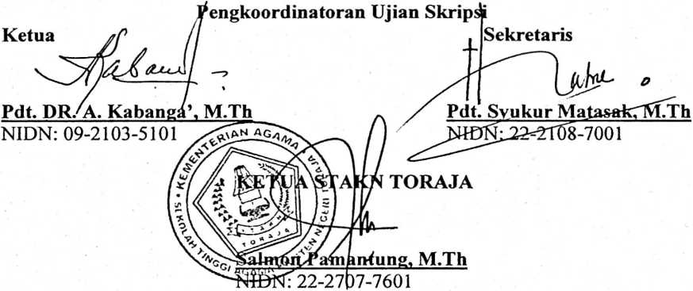
iii


PERNYATAAN
Yang bertanda tangan di bawah ini:

Nama : Hermin Heski Pasangka’

NIRM : 20082808
Dengan ini menyatakan bahwa karya tulis ini adalah karya asli yang diupayakan
untuk memenuhi sebagian persyaratan memperoleh gelar Saijana Theologia pada
STAKN Toraja.
Penulis,
Hermin Heski Pasangka’

ABSTRAK
Hermin Heski Pasangku’, 2013, menyusun skripsi dengan judul “Kajian
Eksegetis Matius 28:18-20 dan Relevansinya Terhadap Misi Gereja Toraja Dalam
Konteks Plural.”
Adapun tujuan dari tulisan ini adalah untuk menguraikan makna teks
Matius 28:18-20 dan relevansinya terhadap misi pekabaran Injil Gereja Toraja
dalam konteks plural.
Penulis memulai dengan gambaran umum terhadap perikop dan eksegese terhadap
teks matius 28:18-20 yang di dalamnya penulis berupaya menguak makna
terdalam dari teks tersebut. Selanjutnya dipaparkan pula konsep misi Gereja
Toraja lalu memaparkan analisis dan diakhiri dengan kesimpulan dimana dapat
dipaparkan secara singkat apa yang diperoleh dari penelitian ini.
Kalau pada awalnya pemahaman-pemahaman yang berkembang seolah-olah
mengasumsikan bahwa teks Matius 28:18-20 merujuk pada pola Kristenisasi.
Namun setelah dilakukan egsegese dan membandingkannya dengan pemahaman-
pemahaman yang ada ternyata itu pemaknaan yang salah dan sebenarnya bahwa
tujuan utama dari teks tersebut adalah pemuridan. Hal itu telah dipikirkan dan
digumuli oleh Gereja Toraja, tetapi harus diakui bahwa pelaksanaannya belum
maksimal.

